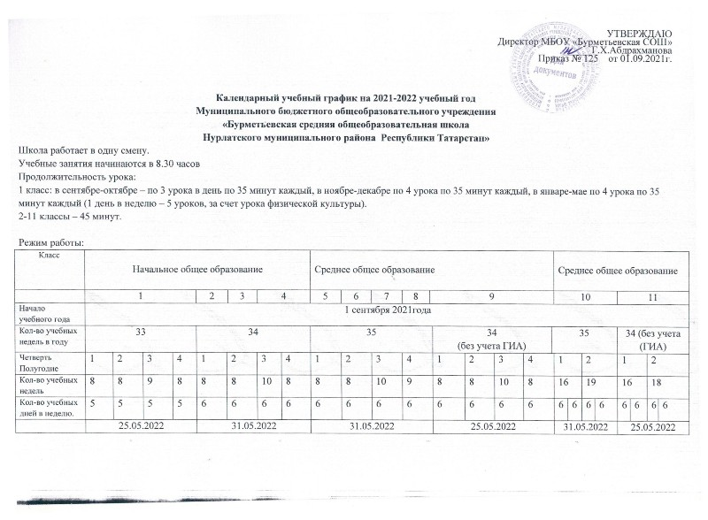

Сроки учебных занятий, каникул, промежуточной аттестации, ГИА.

 |  |  | Учебные занятия | Каникулы | Количество дней | Промежуточная | ГИА
 |  |  |  |  |  | аттестация
 | 1 четверть |  | 01.09.2021- 31.10.2021 | Осенние 01.11.2021- 07.11.2021 | 7
 | 2 четверть |  | 08.11. 2021 - 28.12.2021 | Зимние 29.12.2021 - 11.01.2022 | 14
 | 3 четверть |  | 12.01.2022- 26.03.2022 | Дополнительные каникулы для 1- класса | 7
 |  |  |  | 07.02.2022 г.-13.02.2022
 |  |  |  | Весенние 28.03.2022 - 05.04.2022 | 9
4 четверть |  | 06.04.2022 -25.05.2022 (1,9,11 кл) |  | Летние каникулы: |  | 10.05.2022 по  23.05.2022 | В соответствии с  приказами  МО и Н РФ
 |  |  |  | 26.05.2022– 31.08.2022 (1 класс) |  | 10.05.2022 по  23.05.2022 | В соответствии с  приказами  МО и Н РФ
 |  | 06.04.2022-31.05.2022 (2-8,10 кл) |  | 01.06.2022– 31.08.2022 (2-8, 10 классы) |  |  | В соответствии с  приказами  МО и Н РФ

 |  |  |  | Расписание звонков
1 класс |  | Понедельник – Вторник - Четверг
 | № урока |  | Сентябрь- декабрь |  |  |  | Январь - май
 |  |  | урок |  | перемена | урок |  | перемена
 | 1 |  | 8.30- 9.05 |  | 10 минут | 8.30 – 9.10 |  | 10 минут
 | 2 |  | 9.15- 9.50 |  |  | 9.20 – 10.00
 | Динамическая пауза |  | 9.50 – 10.30 |  |  | 10.00-10.40
 | 3 |  | 10.30 – 11.05 |  | 20 минут | 10.40-11.20 |  | 20 минут
 | 4 |  | 11.25 – 12.00 |  |  | 11.40- 12.20 |  | 15 минут
 | 5 |  |  |  |  | 12.35- 13.15
 |  | Среда- Пятница
 | № урока |  | Сентябрь- декабрь |  |  |  | Январь - май
 |  |  | урок |  | перемена | урок |  | перемена
 | 1 |  | 8.30- 9.05 |  | 10 минут | 8.30 – 9.10 |  | 10 минут
 | 2 |  | 9.15-9.50 |  | 20 минут | 9.20 – 10.00 |  | 20 минут
 | 3 |  | 10.10 – 10.45 |  | 10 минут | 10.20-11.00 |  | 20 минут
 | 4 |  | 10.55 – 11.30 |  |  | 11.20- 12.00 |  | 15 минут
 | 5 |  |  |  |  | 12.15- 12.55
2-11 классы
 | № урока |  | Сентябрь- май
 |  |  | урок |  | перемена
 | 1 |  | 8.30- 9.15 |  | 10 минут
2 | 9.25-10.10 | 20 минут
3 | 10.30 – 11.15 | 20 минут
4 | 11.35 – 12.20 | 15 минут
5 | 12.35-13.20 | 10 минут
6 | 13.30 – 14.15 | 10 минут
7 | 14.25 – 15.10

Внеурочная деятельность

Внеурочная деятельность учащихся 1- 11 классов реализуется во второй половине дня по следующим напрвлениям:духовно- нравственное, общекультурное, социальное, общеинтеллектуальное, спортивно- оздоровительное. Максимально допустимый недельный объем нагрузки внеурочной деятельности ( в академических часах) независимо от продолжительности учебной недели, не более 10 часов.

1-4 классы

Урочная деятельность (от 4 до 5 уроков в зависимости от расписания)

Перерыв (не менее 45 минут)

Внеурочная деятельность( от 1 до 2 занятий)

5-11 классы

Урочная деятельность (от 5 до 6 уроков в зависимости от расписания)

Перерыв (не менее 45 минут)

Внеурочная деятельность( от 1 до 2 занятий)

Дополнительное образование

Занятия дополнительного образования (кружки), организуются после основных занятий, не ранее чем через 45 минут после окончания уроков.

